定期通信

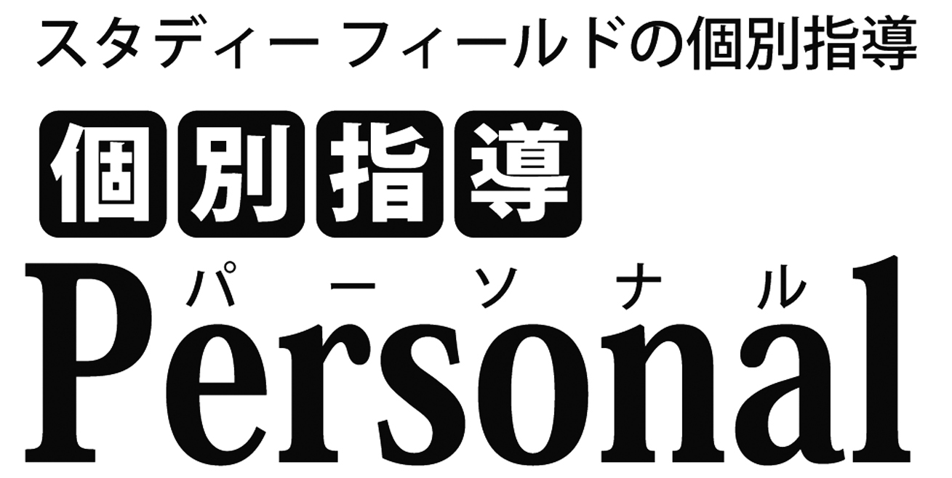
-+

令和6年2月8日号
謹啓 余寒の候、ますます御健勝のこととお慶び申し上げます。平素は格別のご高配を賜り、厚く御礼申し上げます。パーソナル2月の行事予定はHPよりご確認ください。体調のすぐれない場合、発熱等がある場合は事前にお申し出ください。 謹白
個別指導パーソナル宇都宮東教室 種市 匠
運営担当 熊澤洋一
1 | 7耐の実施について 2月18日（日）
恒例の「７時間耐久学習」通称「７耐」は2月１８日（日）に実施されます。小学生13：00-18：00/中学生15：00-22：00(試験対策時間割を優先)となります。お間違いのないようお願いします。一人では頑張れなくても、塾ではみんながいるから頑張れます。日頃の学習で分からない問題、宿題等自力で解決できない問題を担当の先生に聞いて「即解決」を心がけましょう。各自の自主学習時間を有意義に使って下さい。中学生は18：00-19：00が夕食休憩となります。来られない場合は担当講師に事前に伝えましょう。
2月の「7耐」 2月18日（日） 会場：パーソナル宇都宮東教室
小学生13：00-18：00 中学生 15：00-22：00 夕飯休憩18：00-19：00
筆記用具、勉強道具一式、スリッパ持参。
2 | 新中２・中３下野新聞模擬テスト 3月17日（日）
2024年度新中２・3下野新聞模擬テストが3月17日（日）に実施されます。
尚、会場はスタディーフィールド宇都宮東教室です。事前準備がございます。
開始10分前には入室されてください。当日に不都合のある生徒は事前にお申し
出ください。代替日程をご提案させていただきます。一般生も歓迎します。友
人知人で興味のある方をご紹介くださいませ。
新中2下野模試12：00-16：30 全5教科各50分
新中3下野模試17：30-22：00 全5教科各50分
持ち物：コンパス・定規・スリッパ ※学術具の貸し借りはできません。
3 | 第6回下野模試の「返却」について
1月21日（日）に実施された下野模試の返却は2月8日（木）より順次返却いたします個人成績表は保護者様へ直接お渡しいたします。一言コメントを添えてお渡し致しますので、ご送迎の際にでも一度教室にお立ち寄りくださいませ。（金、日以外１４:３０以降）２月17日（土）を過ぎるとご自宅へ郵送させていただきます。
4 | 中3生対象志望校変更前模試
2月18日（日）9時-14時20分昼食時持参。制服着用。開始5分前には着席。
各人の志望校に対する目標得点が設置されています。17時教室に合格者掲示を
行い、志望校に対して著しく得点の足りない場合、即日保護者面談となります。
試験・会場：スタディーフィールド宇都宮東教室 9：00-14：20 制服着用
5 | 学年末試験対策のご案内
会場：パーソナル宇都宮東教室
2/10(土) | 旭中1・2年生 | 14:30-22:00 | パーソナル教室
2/11（日） | 旭中1・2年生 | 17：00-22：00 | スタディー教室

6 | 新年度・春期講習会について
2月 日（ ）より春期講習会のコース選択書を生徒に配布いたします。ご希
望のコースに印をつけ、ご提出ください。塾生は必修となっております。科目
時間割も相談のうえ決定できる「自分だけのオリジナル春期講習会」です。新
年度大きく羽ばたける大チャンスです。
2月29日（木）をもって2023年度通常授業は終了となります。3月1日より
「2024年度」時間割へとシフトしていきます。各自新時間割に従って受講して
ください。新たなるパーソナル宇都宮東教室にご期待下さい。

